**附件3： 第十七届中国蛋品科技大会暨2023国际蛋品科技研讨会团体参会回执**

|  |  |  |  |  |  |  |  |
| --- | --- | --- | --- | --- | --- | --- | --- |
| **姓名** | **性别** | **联系电话** | **单位** | **职务/职称** | **邮箱** | **是否申请大会报告/拟报告题目** | **住宿房型/住宿日期** |
|  |  |  |  |  |  |  | □25日 □26日 □27日  □合住 □单住 □不需安排 |
|  |  |  |  |  |  |  | □25日 □26日 □27日  □合住 □单住 □不需安排 |
|  |  |  |  |  |  |  | □25日 □26日 □27日  □合住 □单住 □不需安排 |
|  |  |  |  |  |  |  | □25日 □26日 □27日  □合住 □单住 □不需安排 |

**请务必填写会务费开发票信息：单位名称（必填）： 纳税人识别号（必填）：**

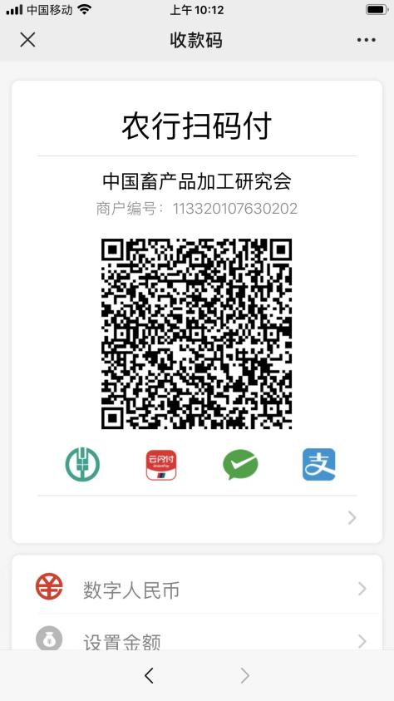 **收发票邮箱（必填）：** 单位地址和联系电话（非必填）：

**收费方式**

**方式一：**银行汇款： **方式二**：可用微信/支付宝扫描右侧二维码付款

单位名称：中国畜产品加工研究会

单位账号：10110801040001875

开户银行：中国农业银行南京市卫岗支行 **扫码支付请附言：蛋品+单位简称+参会人姓名+联系电话**

注：[请于](mailto:请于7月20日之前将回执发送至组委会邮箱meat@vip.163.com，已在微信端注册过的参会代表无需填写。)**[10月20日](mailto:请于7月20日之前将回执发送至组委会邮箱meat@vip.163.com，已在微信端注册过的参会代表无需填写。)**[之前将回执发送至组委会邮箱chnegg2023@163.com，已在微信端注册过的参会代表无需填写。](mailto:请于7月20日之前将回执发送至组委会邮箱meat@vip.163.com，已在微信端注册过的参会代表无需填写。)

本表中的住宿情况仅为统计住宿数据所用，参会代表以报到办理入住时酒店的实际登记为准。带来不便，敬请谅解。